**La base de datos Northinwd**

Almacena información relativa a las ventas de una empresa: clientes y productos de Nortwind Corporation, productos que han solicitado cada uno, sus precios, descuento, información de envío, etc.

**La tabla Products:** almacena información sobre los productos que vende Northwind Corporation. Las columnas SuplierId y CategoryId contienen valores enteros que señalan a filas de otras dos tablas, Suppliers y Categories respectivamente. Estas dos tablas contienen información sobre los proveedores y las diversas categorías de los productos.

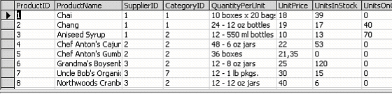

**La tabla Categories:** además de un proveedor, cada producto pertenece a una categoría

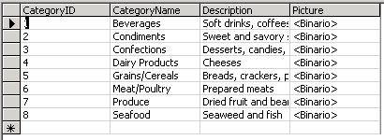

**La tabla Customers:** almacena información sobre los clientes de la empresa (nombre, teléfono, dirección, etc.)

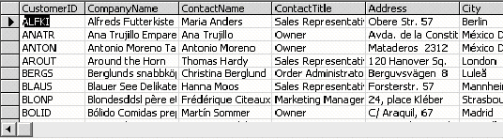

**La tabla Orders:** guarda información (cliente, dirección de envío, fecha del pedido, etc.) sobre los pedidos realizados por los clientes de Northwind.

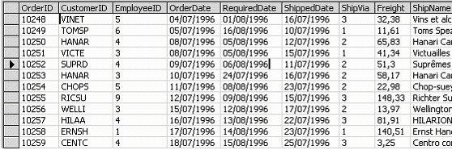

**La tabla Orders Details:** almacena los detalles de los pedidos. Cada pedido se compone de uno o más elementos, y cada elemento tiene un precio, una cantidad y un descuento.

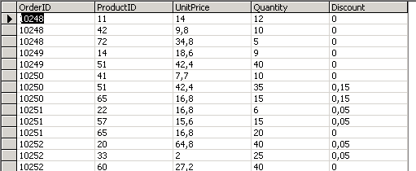

**La tabla Employees:** contiene información de los empleados.

